Μεταπτυχιακό Πρόγραμμα: Θετικές Επιστήμες στη Γεωπονία

Κατεύθυνση: Γεωπληροφορική

Μάθημα: Γεωστατιστική

ΜΕΤΑΒΛΗΤΕΣ ΔΙΕΥΘΥΝΣΗΣ ΚΑΙ ΚΑΤΕΥΘΥΝΣΗΣ
(Κυκλικά Δεδομένα)
Στατιστικοί Έλεγχοι

- Στον πίνακα που ακολουθεί δίδονται οι κατευθύνσεις (directions), σε μοίρες από το βορρά και κατά τη φορά των δεικτών του ωρολογίου, των σταυρωτών στρωματώσεων σε ένα σχηματισμό ψαμμίτη.

Κατεύθυνση των σταυρωτών στρωματώσεων σε ένα σχηματισμό ψαμμίτη
(σε μοίρες από το βορρά και κατά τη φορά των δεικτών του ωρολογίου)
121 | 113 | 97 | 113 | 100 | 118 | 354 | 256 | 220 | 192
283 | 128 | 145 | 335 | 333 | 6 | 342 | 45 | 54 | 169
172 | 160 | 146 | 177 | 179 | 169 | 33 | 14 | 25 | 4
338 | 321 | 335 | 22 | 338 | 128 | 44 | 59 | 199 | 208
28 | 30 | 24 | 58 | 199 | 208 | 175 | 197 | 328 | 339
215 | 176 | 85 | 295 | 299 | 1 | 16 | 334

α) Μαρτυρούν τα δεδομένα αυτά ότι οι κατευθύνσεις των σταυρωτών στρωματώσεων δεν είναι ομοιόμορφα κατανεμημένες; (Οι σχετικοί στατιστικοί έλεγχοι οδηγούν σε ταυτόσημα αποτελέσματα; Τι συμβαίνει; Εξηγείστε).
β) Από τα δεδομένα του πίνακα, υπολογίστε για την πληθυσμιακή μέση κατεύθυνση το 95% διάστημα εμπιστοσύνης $\bar{ϑ}±z_{α2}\frac{1}{\sqrt{n\bar{r}k}}$. Πώς σχολιάζετε αυτό το διάστημα εμπιστοσύνης;

- Στον πίνακα που ακολουθεί δίδονται οι κατευθύνσεις, σε μοίρες από το βορρά και κατά τη φορά των δεικτών του ωρολογίου, των αμμορυτίδων δύο σχηματισμών ψαμμίτη Α και Β.

Σχηματισμός Α
(κατεύθυνση αμμορυτίδων σε μοίρες από το βορρά και κατά τη φορά των δεικτών του ωρολογίου)
216 | 118 | 223 | 305 | 242 | 198 | 172 | 222 | 155 | 233
269 | 238 | 189 | 219 | 111 | 217 | 141 | 201 | 260 | 276
182 | 212 | 245 | 221 | 177 | 248 | 192 | 210 | 222 | 251
214 | 228 | 217 | 262 | 280 | 234 | 244 | 218 | 208 | 191
201
Σχηματισμός Β
(κατεύθυνση αμμορυτίδων σε μοίρες από το βορρά και κατά τη φορά των δεικτών του ωρολογίου)
72 | 216 | 255 | 217 | 341 | 222 | 257 | 278 | 242 | 148
171 | 251 | 190 | 196 | 290 | 288 | 313 | 300 | 275 | 135
255 | 227 | 163 | 96 | 35 | 93 | 106 | 320 | 349 | 215
333 | 237 | 15 | 105 | 118 | 179 | 205 | 180 | 271 | 223
123

α) Οι κατευθύνσεις των αμμορυτίδων στο σχηματισμό Α, παρουσιάζουν μέση κατεύθυνση στατιστικώς σημαντική; Να γίνει παραμετρικός και μη παραμετρικός έλεγχος.
β) Δώστε 95% διάστημα εμπιστοσύνης για την πληθυσμιακή μέση κατεύθυνση των αμμορυτίδων στο σχηματισμό Α.
γ) Ένας γεωλόγος ισχυρίζεται ότι οι αμμορυτίδες στο σχηματισμό Α παρουσιάζουν μέση κατεύθυνση 220⁰. Τα δεδομένα του πίνακα υποστηρίζουν τον ισχυρισμό του γεωλόγου;
δ) Τα δεδομένα του πίνακα υποστηρίζουν τον ισχυρισμό ότι τα δύο δείγματα προέρχονται από πληθυσμούς με ίδια μέση κατεύθυνση; Να γίνει παραμετρικός και μη παραμετρικός έλεγχος.

- Στον πίνακα που ακολουθεί δίδονται οι διευθύνσεις (orientations), σε μοίρες από το βορρά και κατά τη φορά των δεικτών του ωρολογίου, των αξονικών επιπέδων των αντικλίνων καθώς και οι γραμμώσεις από τις δορυφορικές εικόνες Landsat στο ανατολικό Μπανγκλαντές.

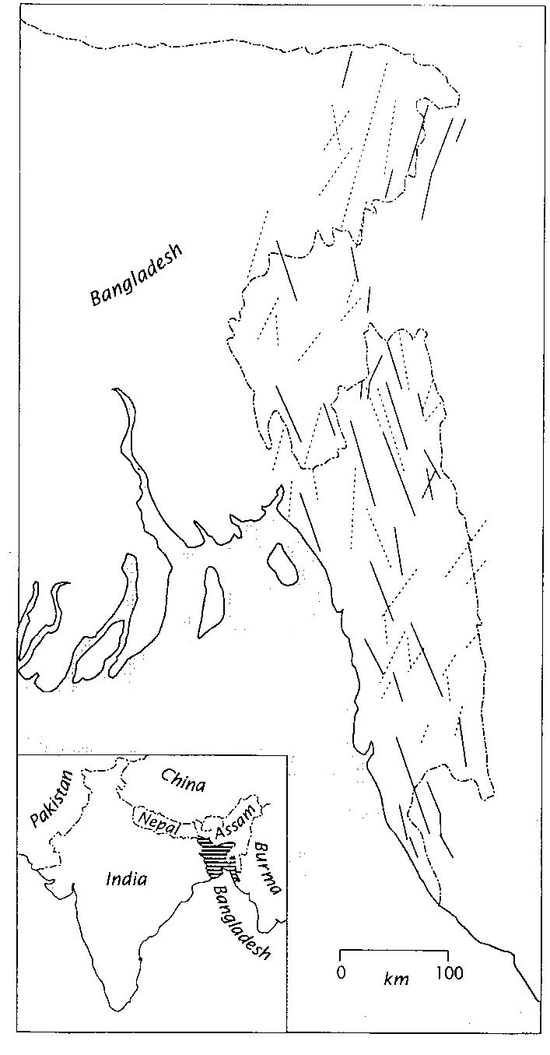

Διεύθυνση των αξονικών επιπέδων των αντικλίνων  (σε μοίρες από το βορρά και κατά τη φορά των δεικτών του ωρολογίου) |  |  |  |  | Διεύθυνση των Landsat γραμμώσεων  (σε μοίρες από το βορρά και κατά τη φορά των δεικτών του ωρολογίου)
12 | 16 | 14 | 5 |  | 350 | 32 | 15 | 8
192 | 202 | 169 | 163 |  | 214 | 192 | 16 | 26
186 | 186 | 24 | 344 |  | 356 | 218 | 198 | 221
343 | 346 | 161 | 341 |  | 350 | 18 | 221 | 342
339 | 150 | 169 | 336 |  | 160 | 205 | 35 | 337
351 | 156 | 159 | 352 |  | 2 | 171 | 196 | 14
152 | 150 | 341 | 181 |  | 184 | 246 | 175 | 25
348 | 156 | 156 |  |  | 354 | 213 | 26 | 212
330 | 162 | 20 |  |  | 42 | 354 | 13 | 202

Τόσο από την εικόνα όσο και από τον πίνακα δεδομένων φαίνεται να υπάρχει μια προφανής διαφορά μεταξύ των διευθύνσεων των αξονικών επιπέδων και των διευθύνσεων των Landsat γραμμώσεων. Είναι αυτή η διαφορά στατιστικώς σημαντική και σε τι επίπεδο σημαντικότητας;

- Στον πίνακα που ακολουθεί δίδονται οι κατευθύνσεις των ιχνών της κίνησης των πάγων σε μια έκταση 35 Km² στη νότια Φιλανδία.

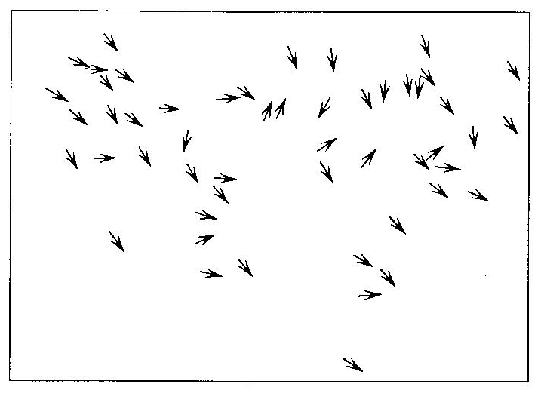

Κατεύθυνση του ίχνους της κίνησης πάγων
(σε μοίρες από το βορρά και κατά τη φορά των δεικτών του ωρολογίου)
23 | 93 | 121 | 128 | 137 | 155 | 186
27 | 99 | 123 | 128 | 144 | 157 | 190
53 | 100 | 125 | 129 | 145 | 163 | 212
58 | 105 | 126 | 132 | 145 | 165
64 | 113 | 126 | 132 | 146 | 171
83 | 113 | 126 | 132 | 153 | 172
85 | 114 | 127 | 134 | 155 | 179
88 | 117 | 127 | 135 | 155 | 181

α) Οι κατευθύνσεις των ιχνών της κίνησης των πάγων, παρουσιάζουν στατιστικώς σημαντική μέση κατεύθυνση;
β) Ένας ερευνητής ισχυρίζεται ότι τα ίχνη της κίνησης των πάγων παρουσιάζουν μέση κατεύθυνση 120⁰. Τα δεδομένα του πίνακα υποστηρίζουν τον ισχυρισμό του ερευνητή;

- Δεκαπέντε πουλιά ενός συγκεκριμένου είδους μεταφέρθηκαν σε μια περιοχή νότια της φωλιάς τους και αφέθηκαν ελεύθερα. Τα 8 από αυτά αφέθηκαν ελεύθερα με ηλιοφάνεια και τα 7 με συννεφιά. Στον πίνακα που ακολουθεί δίνεται, για κάθε πουλί, η κατεύθυνση προς την οποία πέταξε (σε μοίρες από το βορρά και κατά τη φορά των δεικτών του ωρολογίου).

Κατεύθυνση πορείας με ηλιοφάνεια  (σε μοίρες από το βορρά και κατά τη φορά των δεικτών του ωρολογίου) |  | Κατεύθυνση πορείας με συννεφιά  (σε μοίρες από το βορρά και κατά τη φορά των δεικτών του ωρολογίου)
350  340  315  10  20  355  345  360 |  | 340  305  255  270  305  320  335

α) Η μέση κατεύθυνση προς την οποία πέταξαν τα πουλιά είναι ίδια και στις δύο περιπτώσεις (ηλιοφάνεια/συννεφιά);
β) Η μεταβλητότητα της κατεύθυνσης προς την οποία πέταξαν τα πουλιά είναι ίδια και στις δύο περιπτώσεις (ηλιοφάνεια/συννεφιά);
γ) Τα πουλιά προσανατολίζονται καλύτερα προς τη φωλιά τους (βόρεια, 0⁰) με ηλιοφάνεια ή με συννεφιά;

- Στον πίνακα που ακολουθεί δίδονται οι κατευθύνσεις, σε μοίρες από το βορρά και κατά τη φορά των δεικτών του ωρολογίου, των αμμορυτίδων τριών σχηματισμών ψαμμίτη Α, Β και Γ.

Σχηματισμός Α
(κατεύθυνση αμμορυτίδων σε μοίρες από το βορρά και κατά τη φορά των δεικτών του ωρολογίου)
135 | 145 | 125 | 140 | 165 | 170
Σχηματισμός Β
(κατεύθυνση αμμορυτίδων σε μοίρες από το βορρά και κατά τη φορά των δεικτών του ωρολογίου)
150 | 130 | 175 | 190 | 180 | 220
Σχηματισμός Γ
(κατεύθυνση αμμορυτίδων σε μοίρες από το βορρά και κατά τη φορά των δεικτών του ωρολογίου)
140 | 165 | 185 | 180 | 125 | 175 | 140

Τα τρία δείγματα προέρχονται από πληθυσμούς με ίδια μέση κατεύθυνση;

- Στον πίνακα που ακολουθεί δίδονται οι κατευθύνσεις, σε μοίρες από το βορρά και κατά τη φορά των δεικτών του ωρολογίου, των κλαδιών δένδρων στα οποία βρέθηκαν φωλιές ενός συγκεκριμένου είδους πουλιών.

Κατεύθυνση κλαδιών
(σε μοίρες από το βορρά και κατά τη φορά των δεικτών του ωρολογίου)
0 | 45 | 0 | 45 | 90 | 90 | 45 | 135 | 45 | 90
180 | 225

Μαρτυρούν τα δεδομένα αυτά ότι οι κατευθύνσεις των κλαδιών στα οποία υπάρχουν φωλιές δεν είναι ομοιόμορφα κατανεμημένες; Να γίνει παραμετρικός και μη παραμετρικός έλεγχος. Πώς σχολιάζετε τα αποτελέσματα των ελέγχων;

- Στον πίνακα που ακολουθεί δίδονται οι κατευθύνσεις, σε μοίρες από το βορρά και κατά τη φορά των δεικτών του ωρολογίου, των αμμορυτίδων ενός σχηματισμού ψαμμίτη.

10 | 15 | 25 | 30 | 30 | 30 | 35 | 45 | 50 | 60
75 | 80 | 100 | 110 | 255 | 270 | 280 | 280 | 300 | 320
330 | 350 | 350 | 355

α) Μαρτυρούν τα δεδομένα αυτά ότι οι κατευθύνσεις των σταυρωτών στρωματώσεων δεν είναι ομοιόμορφα κατανεμημένες;
β) Ένας γεωλόγος ισχυρίζεται ότι οι αμμορυτίδες παρουσιάζουν μέση κατεύθυνση 45⁰. Τα δεδομένα του πίνακα υποστηρίζουν τον ισχυρισμό του γεωλόγου;

